
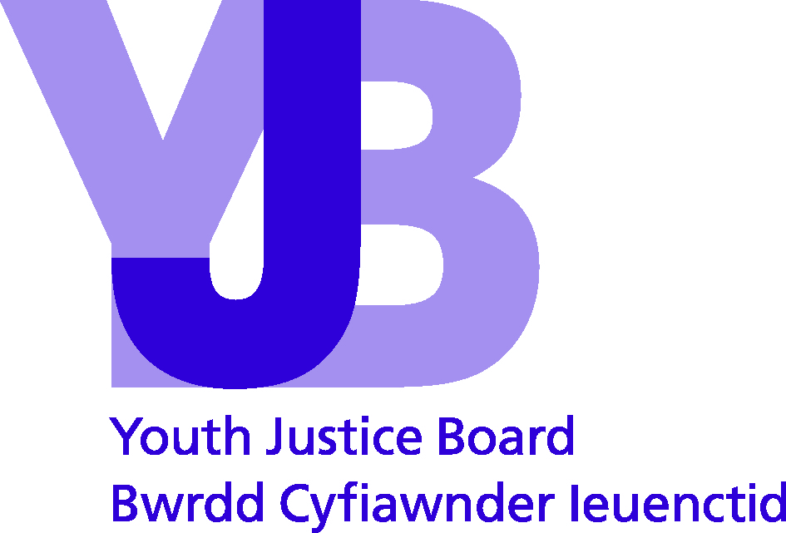

Parent/Carer – Full self-assessment (Statutory or combination)

Young person’s name:
Date of birth:
Date of completion:

Ynglŷn â'ch plentyn:
 |  | Cytuno | Anghytuno | Weithiau
Rwy’n ei chael hi’n hawdd siarad â’m plentyn am ei ymddygiad
Rwy’n credu bod ymddygiad fy mhlentyn yn achosi problemau gartref
Rwy’n poeni bod fy mhlentyn yn aros allan yn hwyr neu i ffwrdd o adref

Iechyd / Ffordd o fyw:
 |  | Cytuno | Anghytuno | Weithiau
Rwy’n bryderus y gall fy mhlentyn fod yn defnyddio alcohol neu gyffuriau
Rwy’n bryderus am iechyd fy mhlentyn
Rwy’n bryderus bod fy mhlentyn yn ofidus neu’n anhapus
Rwy’n credu bod fy mhlentyn yn dewis ffrindiau da
Rwyf fel arfer yn gwybod ble mae fy mhlentyn neu gyda phwy y mae

Ysgol, coleg a gwaith:
 |  | Cytuno | Anghytuno | Weithiau
Rwy’n gwybod sut y mae fy mhlentyn yn dod ymlaen yn yr ysgol/coleg/gwaith
Mae gennyf bryderon am addysg fy mhlentyn

Gartref:
 |  | Cytuno | Anghytuno | Weithiau
Rwy’n ei chael hi’n hawdd gwneud amser i wneud y pethau yr wyf yn mwynhau eu gwneud
Rwy’n credu fy mod yn rheoli ymddygiad fy mhlentyn yn dda
Mae yna broblemau yn fy mywyd sy’n gwneud magu plant yn anodd
Hoffwn gael rhywfaint o help gyda phethau gartref
Os felly, pa fath o help fyddech chi'n ei hoffi?

…………………………………………………………………………………………………………………………………………

…………………………………………………………………………………………………………………………………………………

…………………………………………………………………………………………………………………………………………………

…………………………………………………………………………………………………………………………………………………

Troseddu:
Pam, yn eich barn chi, wnaeth eich plentyn gyflawni’r drosedd dan sylw?

…………………………………………………………………………………………………………………………………………

…………………………………………………………………………………………………………………………………………………

…………………………………………………………………………………………………………………………………………………

…………………………………………………………………………………………………………………………………………………
Sut ydych chi’n teimlo am drosedd/ymddygiad eich plentyn?

…………………………………………………………………………………………………………………………………………

…………………………………………………………………………………………………………………………………………………

…………………………………………………………………………………………………………………………………………………

…………………………………………………………………………………………………………………………………………………
Beth fydd yn helpu eich plentyn i gadw allan o drwbl?

…………………………………………………………………………………………………………………………………………

…………………………………………………………………………………………………………………………………………………

…………………………………………………………………………………………………………………………………………………

…………………………………………………………………………………………………………………………………………………
Beth hoffech chi i’r TTI ei wneud i helpu gyda hyn?

…………………………………………………………………………………………………………………………………………

…………………………………………………………………………………………………………………………………………………

…………………………………………………………………………………………………………………………………………………

…………………………………………………………………………………………………………………………………………………

Cryfderau a diddordebau:
Pa bethau y mae eich plentyn yn dda am yn eu gwneud?

…………………………………………………………………………………………………………………………………………

…………………………………………………………………………………………………………………………………………………

…………………………………………………………………………………………………………………………………………………

…………………………………………………………………………………………………………………………………………………
Oes gan eich plentyn unrhyw ddiddordebau y gallai’r TTI eu cefnogi (chwaraeon, cerddoriaeth, gwirfoddoli, ac ati)?

…………………………………………………………………………………………………………………………………………

…………………………………………………………………………………………………………………………………………………

…………………………………………………………………………………………………………………………………………………

…………………………………………………………………………………………………………………………………………………

Gweithio gyda'r TTI:
 |  | Oes | Nac oes
Oes unrhyw beth a allai ei gwneud yn anodd i chi gyrraedd y TTI?
Oes unrhyw beth arall y gall y TTI ei wneud i’ch helpu chi fel rhiant neu ofalwr?
Os oes, dywedwch sut y gallai’r TTI eich helpu chi

…………………………………………………………………………………………………………………………………………

…………………………………………………………………………………………………………………………………………………

…………………………………………………………………………………………………………………………………………………

…………………………………………………………………………………………………………………………………………………
© Youth Justice Board for England and Wales 2014
The material featured in this document is subject to copyright protection under UK Copyright Law unless otherwise indicated. Any person or organisation wishing to use YJB materials or products for commercial purposes must apply in writing to the YJB at ipr@yjb.gsi.gov.uk for a specific licence to be granted.

Llinell Amser:
Nodwch fanylion rhai o ddigwyddiadau teuluol cadarnhaol a negyddol arwyddocaol y blynyddoedd diwethaf ar y llinell hon

0yrs | 1 | 2 | 3 | 4 | 5 | 6 | 7 | 8 | 9 | 10 | 11 |  | 12 | 13 | 14 | 15 |  | 16 | 17 | 18 | 19yrs

Age of young person at time of family event

